A terceira forma normal é parte daquilo que chamamos de normalização de dados para fins de planejamento de bases de dados computacionais. É uma forma de analisar e refinar a estrutura dos dados a fim de torná-los íntegros e exclusivos, evitando repetições desnecessárias e possíveis sobrecargas no gerenciador de banco de dados.

Uma tabela está na **Terceira Forma Normal**3FN se ela estiver na 2FN e se nenhuma coluna não-chave depender de outra coluna não-chave.

Na**terceira forma normal**temos de eliminar aqueles campos que podem ser obtidos pela equação de outros campos da mesma tabela.

Procedimentos:

* a) Identificar todos os atributos que são funcionalmente dependentes de outros atributos não chave;
* b) Removê-los.

A chave primária da nova entidade será o atributo do qual os atributos removidos são funcionalmente dependentes.

Exemplo de normalização na terceira forma normal

Considere a tabela (Venda) abaixo:

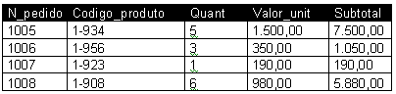

*Tabela não está na terceira forma normal*

Considerando ainda a nossa tabela Venda, veremos que a mesma não está na **terceira forma normal**, pois o subtotal é o resultado da multiplicação Quant X Valor_unit, desta forma a coluna subtotal depende de outras colunas não-chave.

Para normalizar esta tabela na **terceira forma normal** teremos de eliminar a coluna subtotal, como no exemplo a seguir:

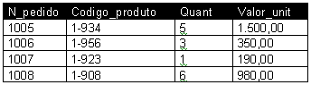

*Tabela na terceira forma normal*

Conforme visto, a normalização torna a tabela mais otimizada e sem anomalias.

Qual o problema de não aplicar a terceira forma normal?

Como visto acima, a terceira forma normal tem como objetivo eliminar dados que são desnecessários no banco e que poderiam causar simplesmente o maior acúmulo de informação, inclusive incorrendo na possibilidade de desatualização desses dados.

Considere o exemplo acima: o subtotal é desnecessário, visto que ele é resultado da quantidade multiplicado pelo valor unitário e, portanto, a qualquer momento ele pode ser encontrado através nesta equação. Se decidirmos manter, teremos um campo a mais na tabela que obviamente irá ocupar mais espaço no banco e sempre que modificarmos a quantidade ou o valor unitário, obrigatoriamente o campo subtotal deverá ser atualizado para não correr o risco de você ter um resultado diferente do que de fato é.

Desta forma fica evidente que manter o subtotal no banco e não aplicar a terceira forma normal, traz mais prejuízo do que benefício.